1.19工作总结

完成PPG网页的基础搭建

网站首页：

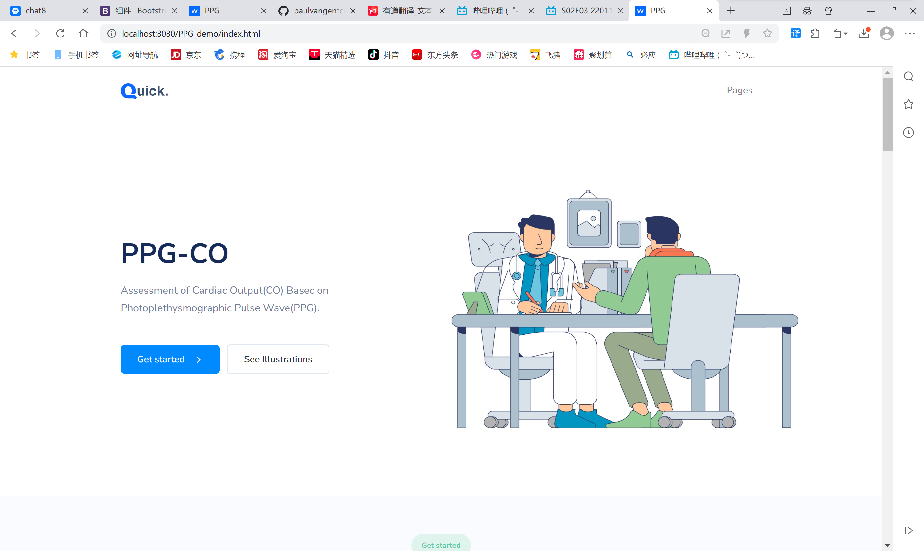

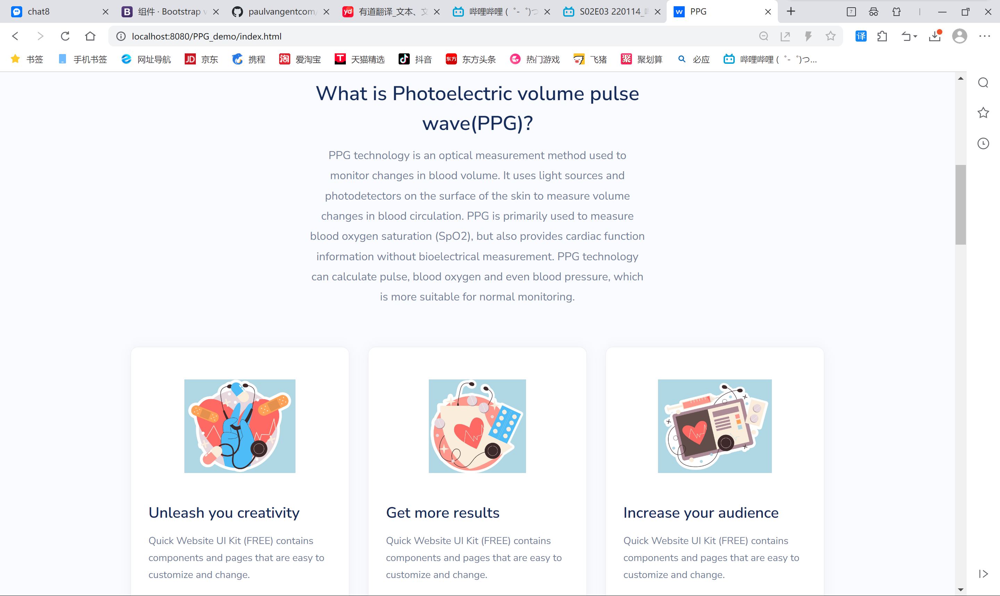

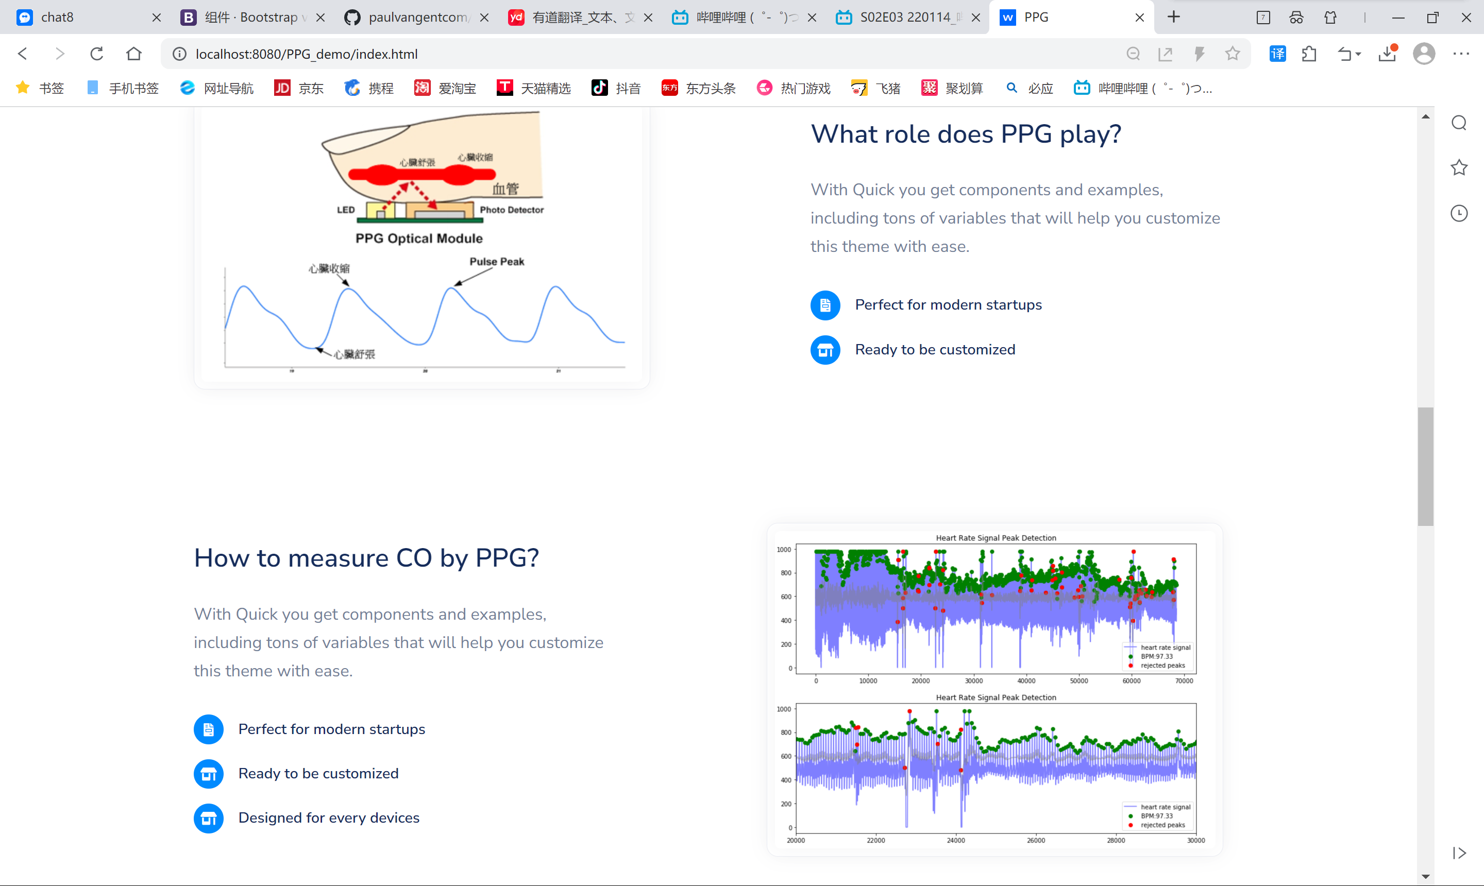

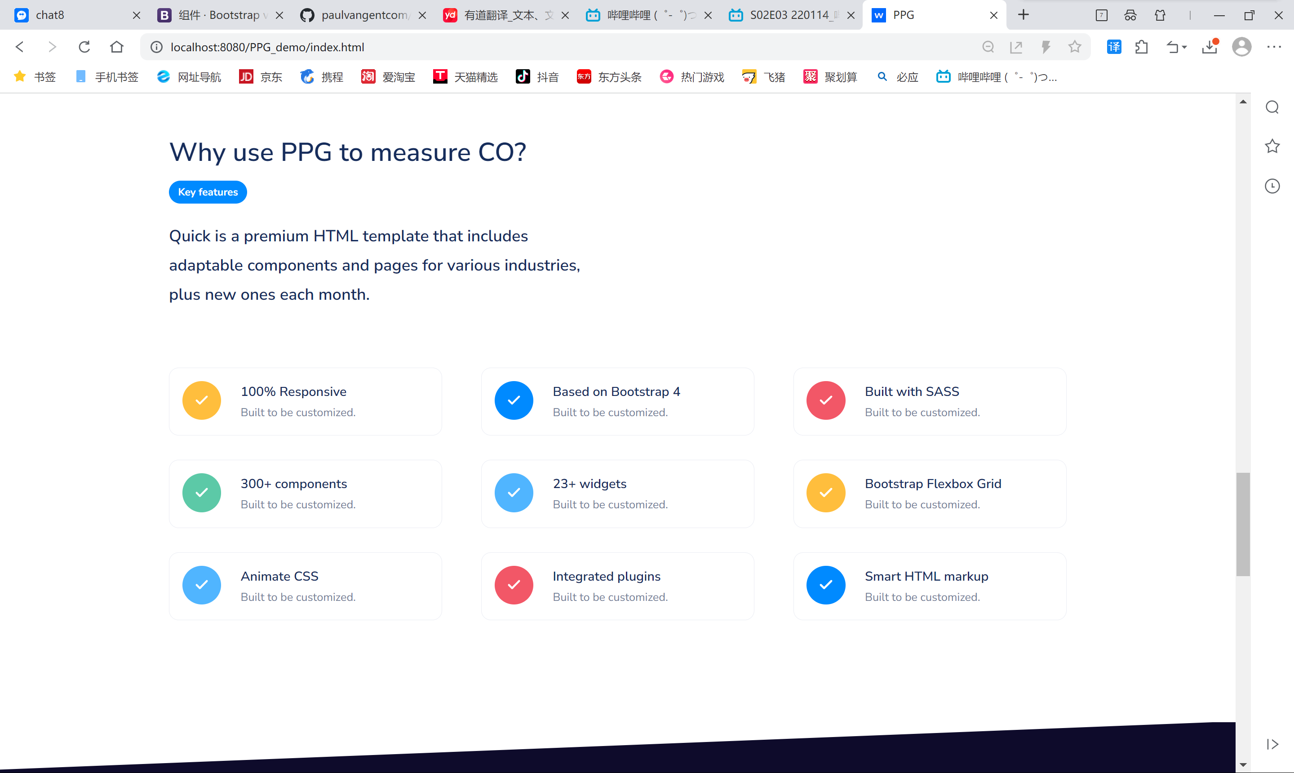

用户可上传PPG数据文件

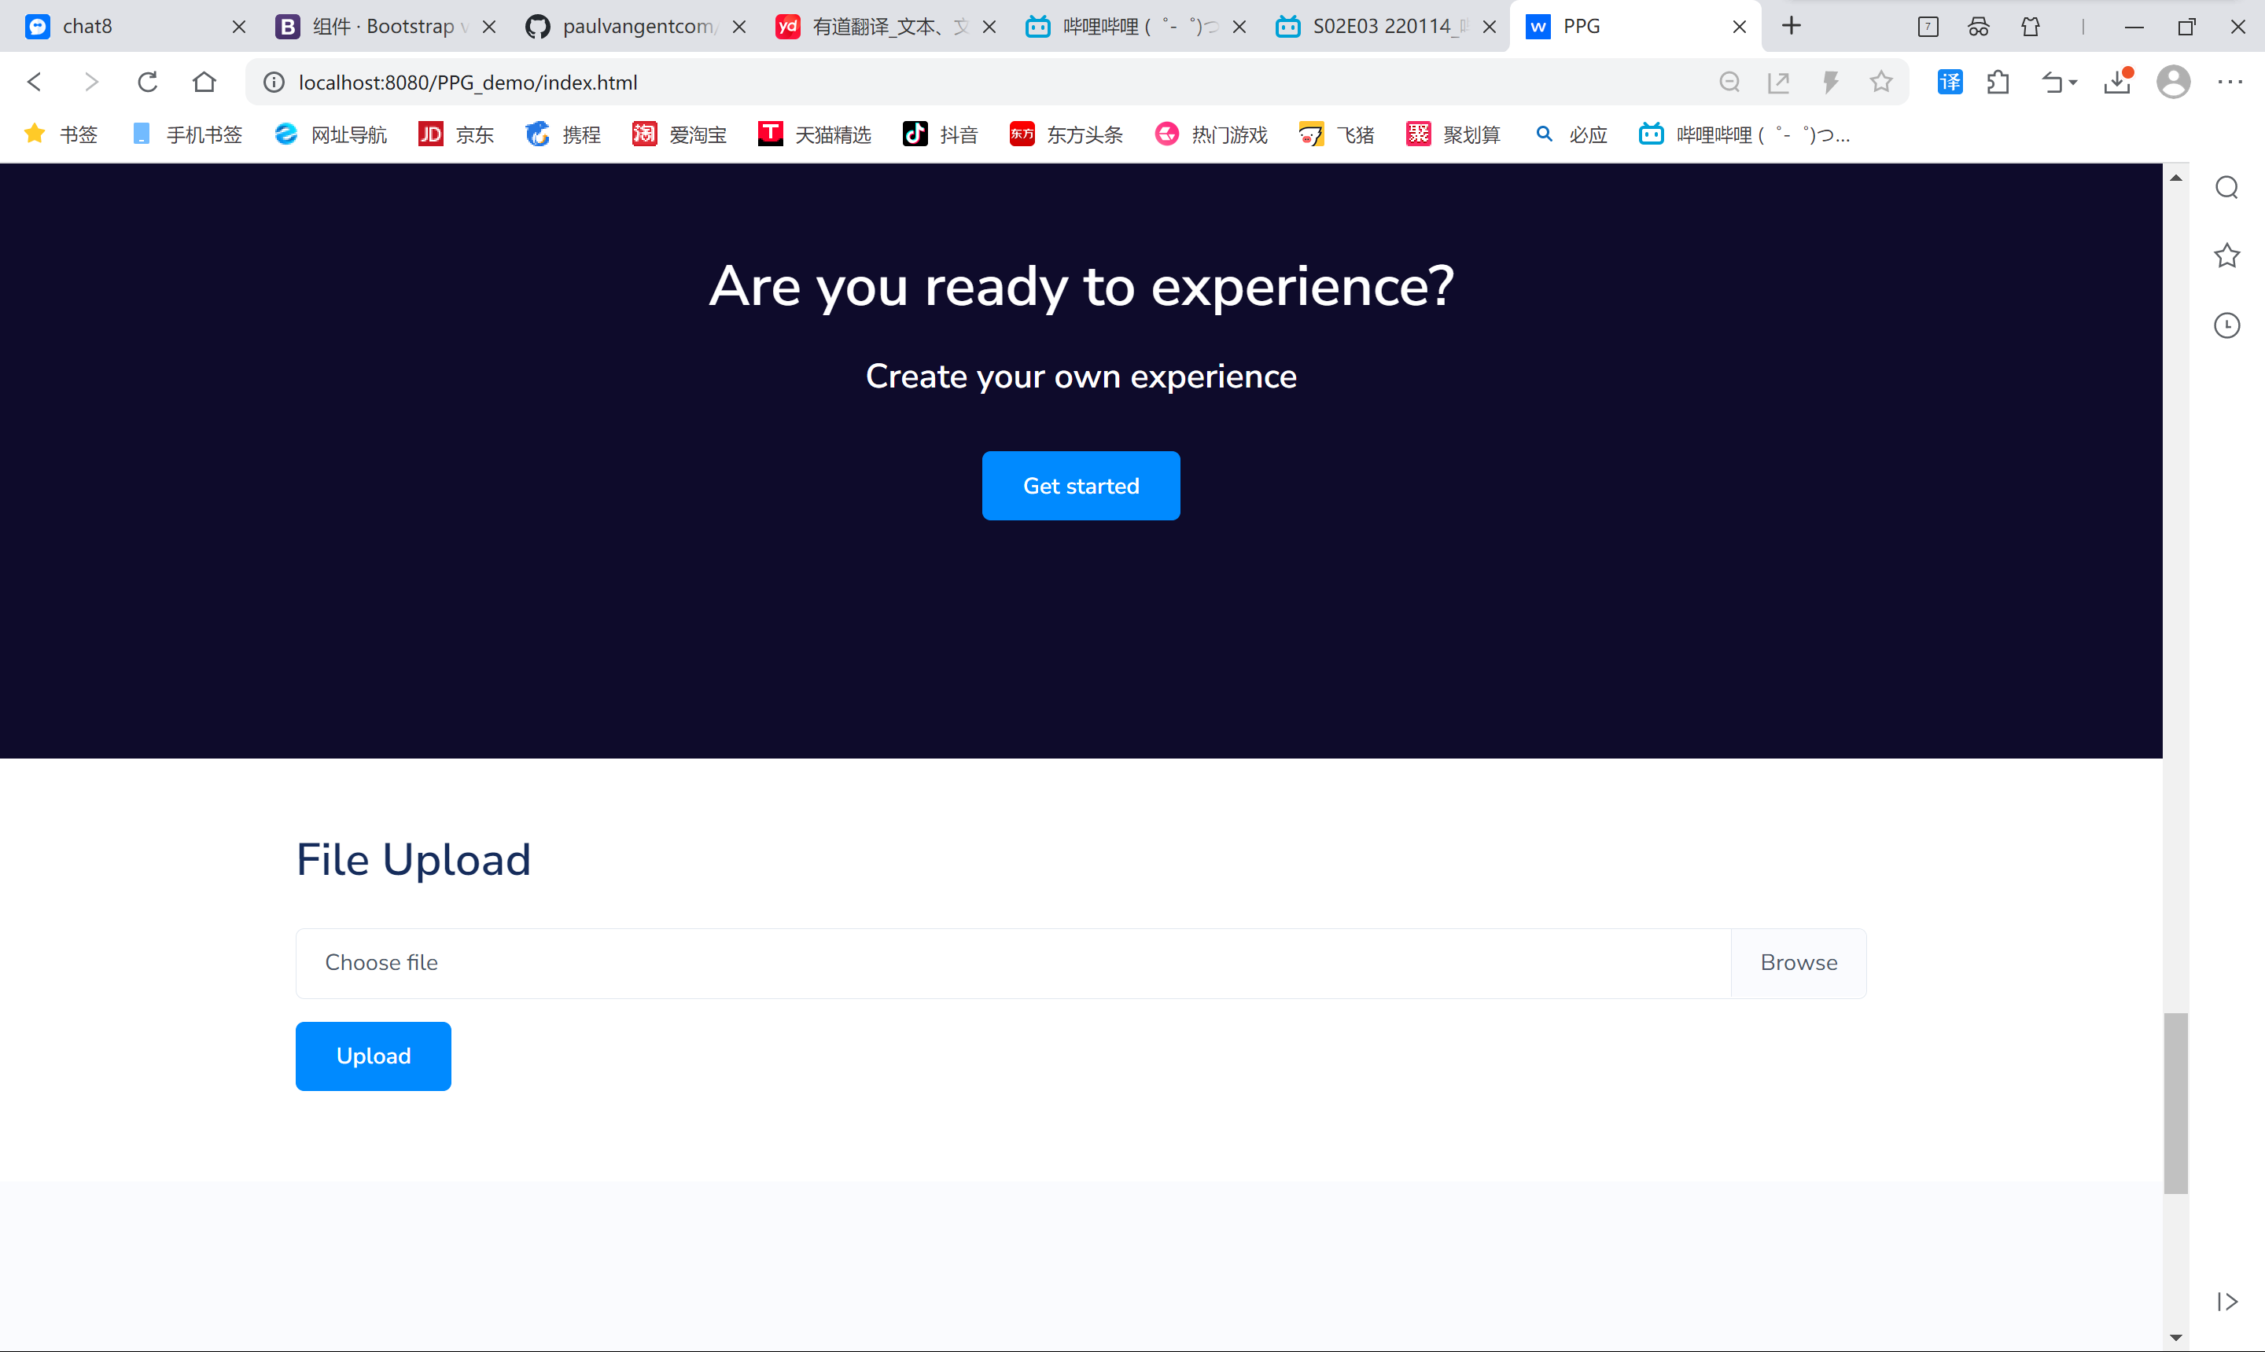

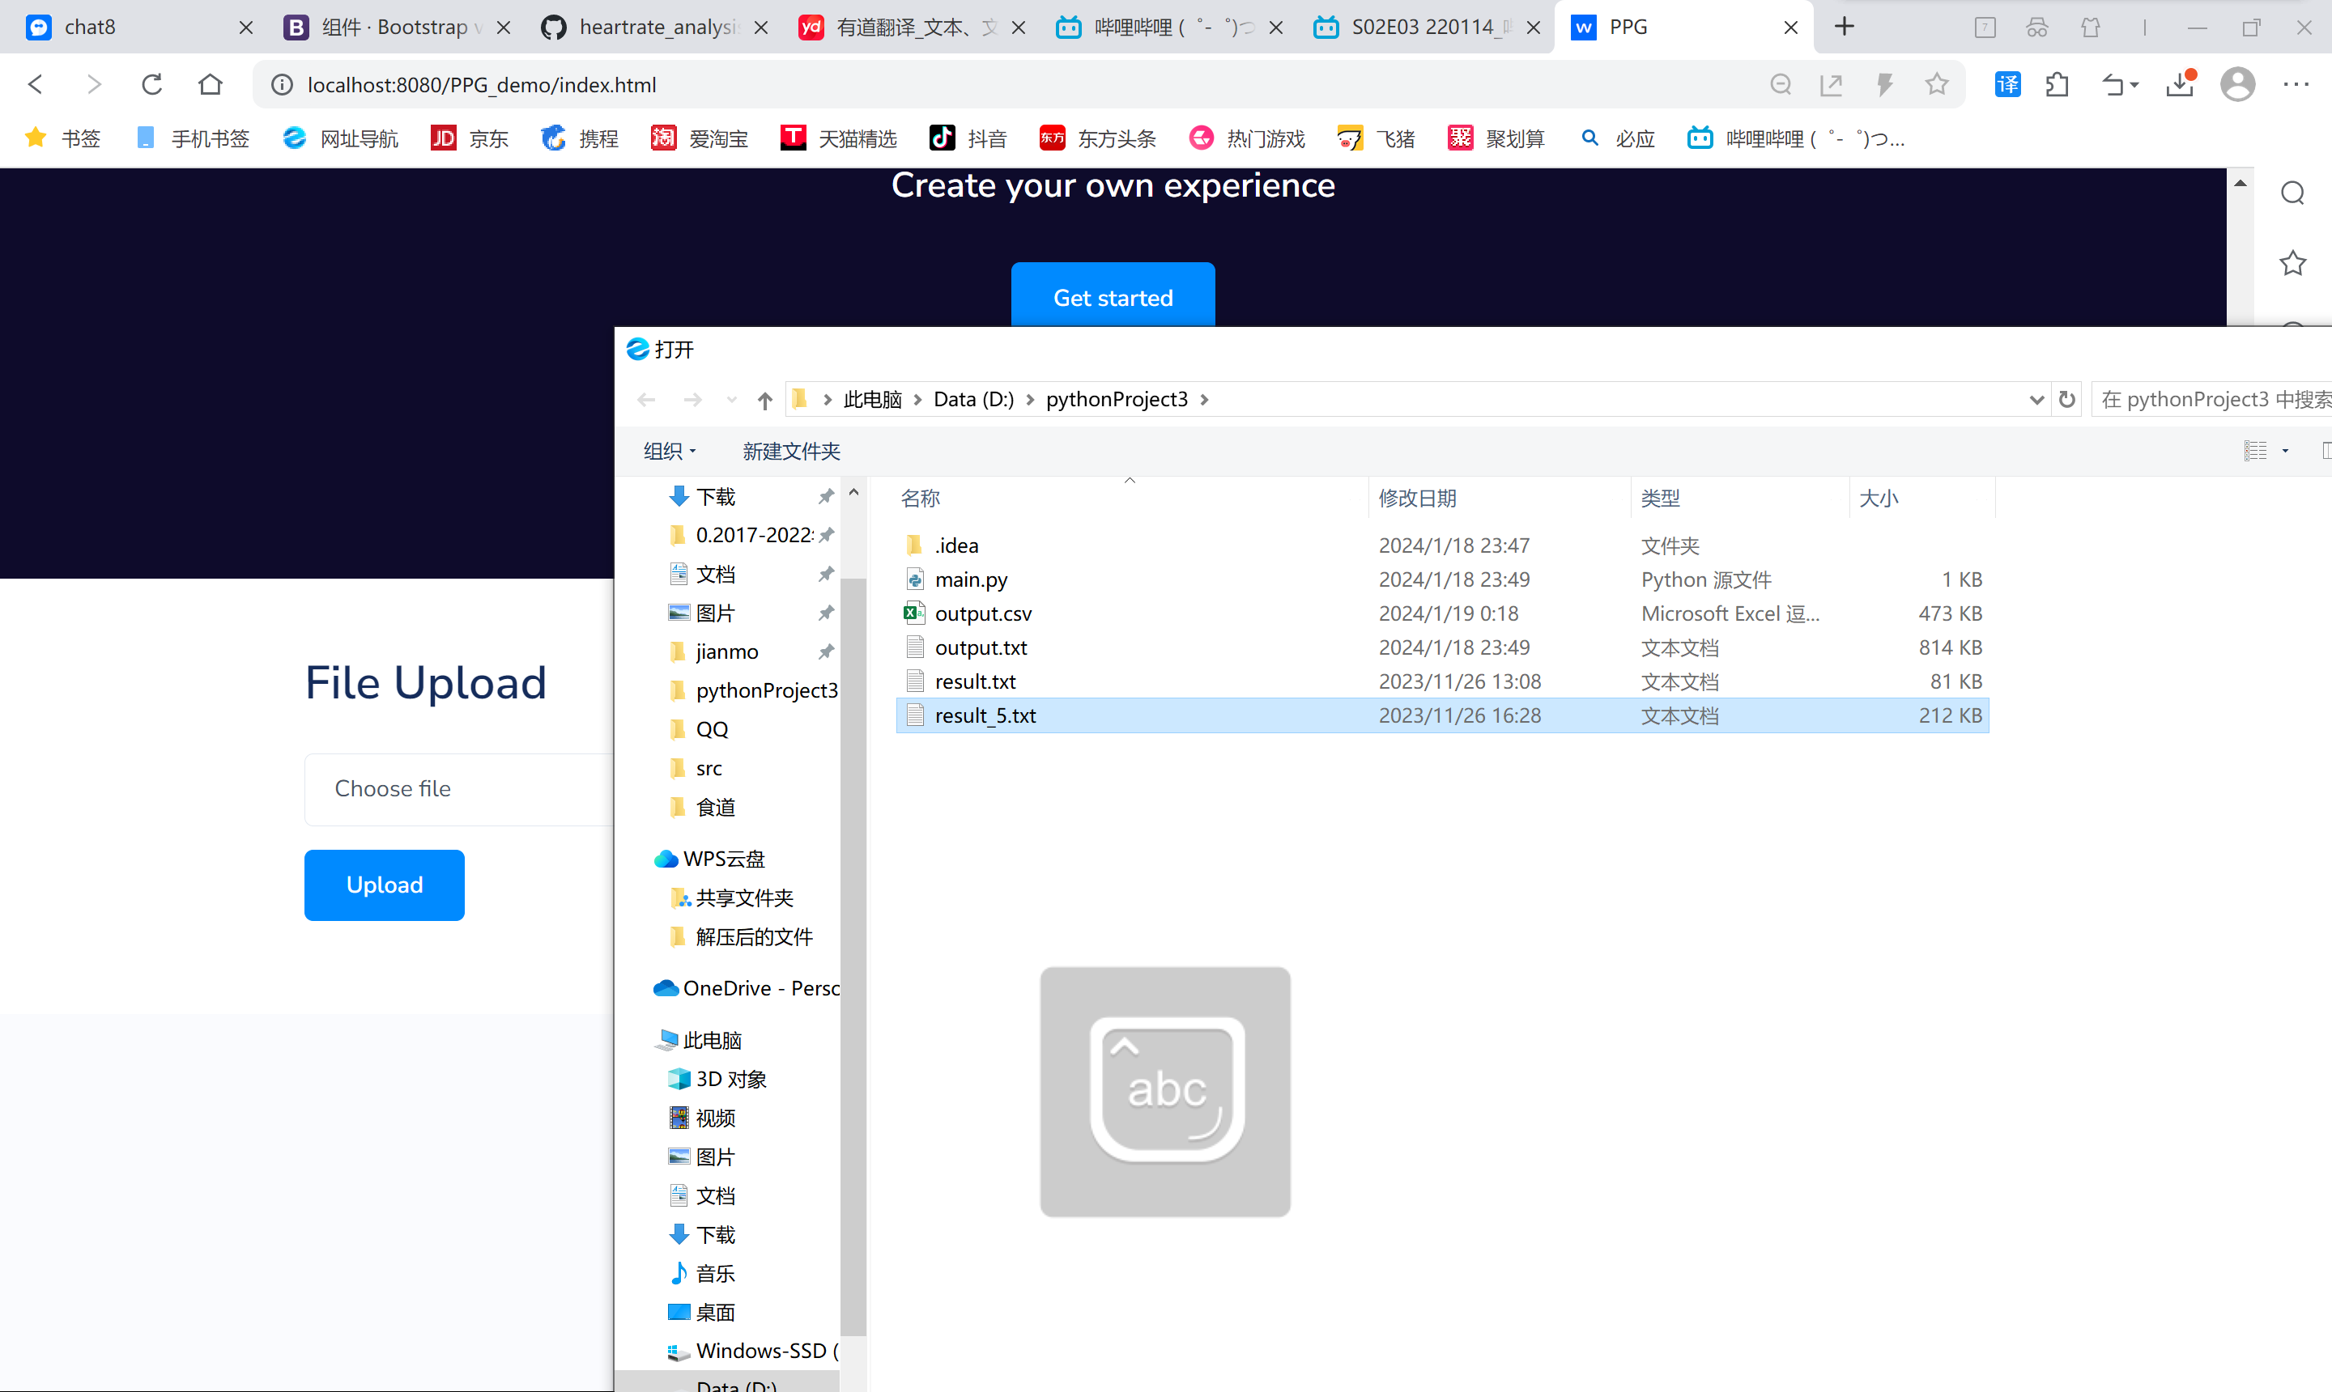

点击Upload后,跳转到结果分析界面：

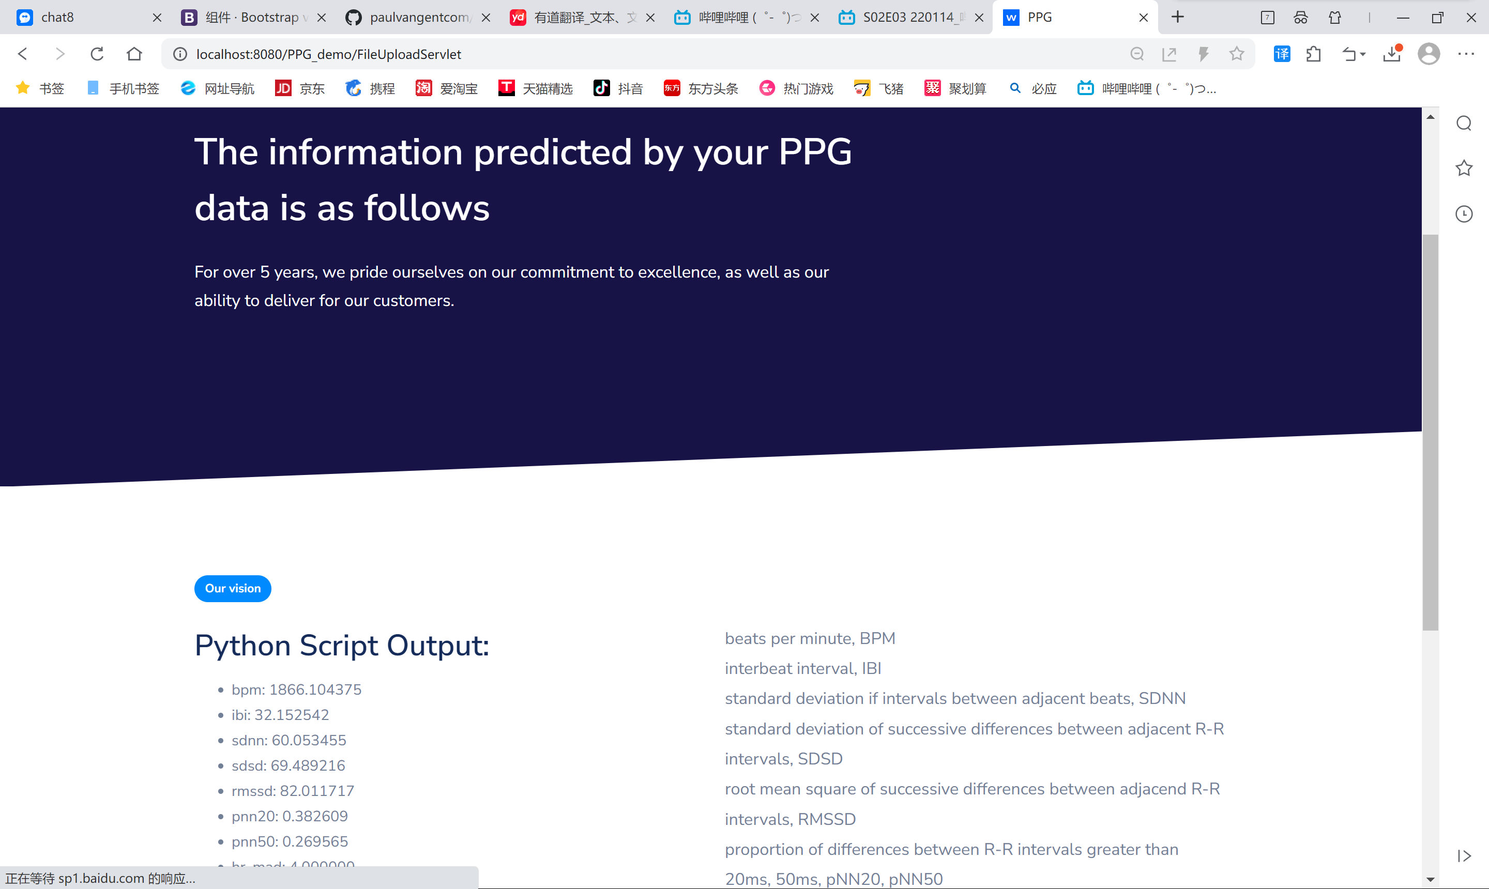

后续：1、修改网页中的一些文案和图片

2、对结果进行可视化，制作一些图表

3、购买域名 网站上线